



Documentación de pruebas

*Arca*

Hernán Torres Rodríguez

María Fernanda Tovar Moreno

Saraluz Castillo Méndez

Sofia Carolina Alandete Flórez

Santiago Ocampo Sandoval



Contenido

1. Introducción…………………………………………………………………. #
2. Pruebas unitarias…………………………………………………………… #
3. Pruebas de caja negra………………………………………………………#
4. Pruebas de caja blanca…………………………………………………… #
5. **Introducción**

Este documento está diseñado con el objetivo de comprobar la funcionalidad de la página web, llevando a cabo algunas pruebas por separado para evaluar las estructuras de código, seguridad y funcionalidad

1. **Pruebas unitarias**

Las pruebas unitarias nos sirven para comprobar la funcionalidad de un código, asilándolo y verificando la funcionalidad de alguna clase o método

En este caso probaremos con la funcionalidad de leer del rol de administrador, lo que permite ver a todos los usuarios registrados en el sistema de información y así mismo poder inhabilitarlos y actualizar sus datos.

*Aclaración de la verificación de la tabla sin estilos*

Primero que todo iniciamos nuestro servidor local que nos permitirá la conexión con la base de datos y poder traer la tabla

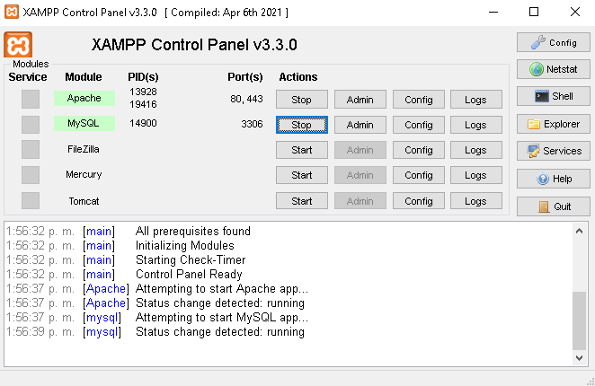

Luego de eso vamos a nuestro editor de código y seleccionamos el código que queremos para la prueba, en este caso el archivo de leer que trae a los usuarios.

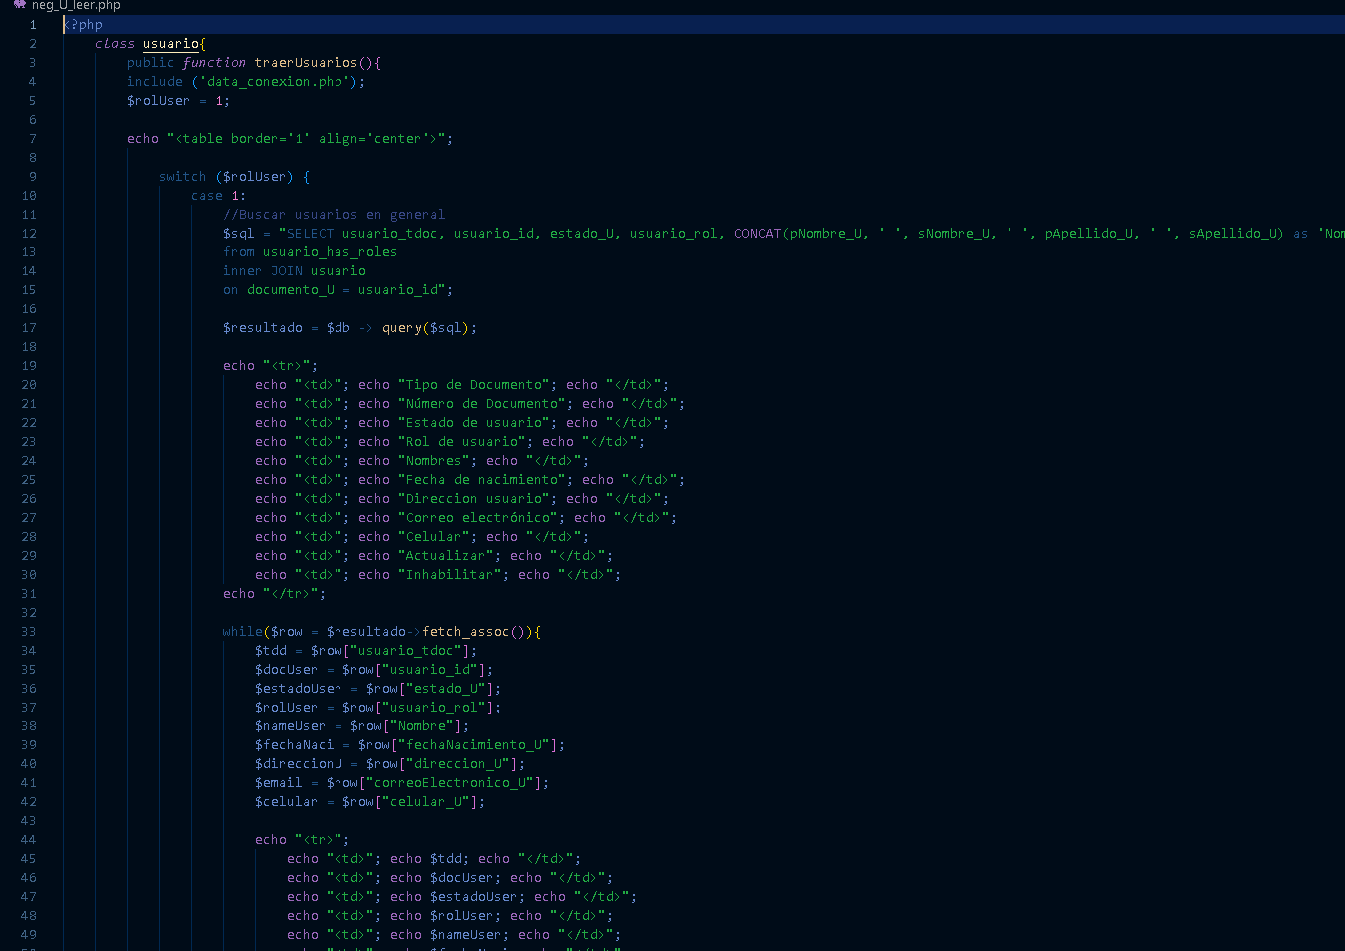

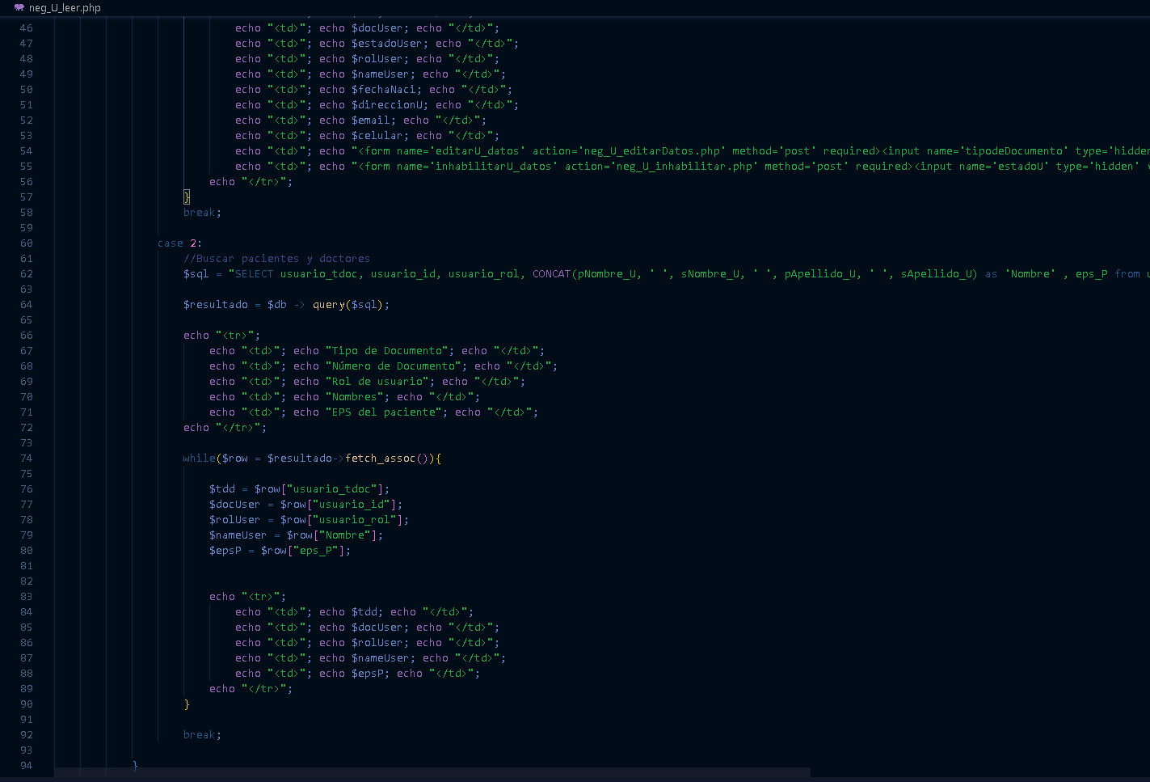

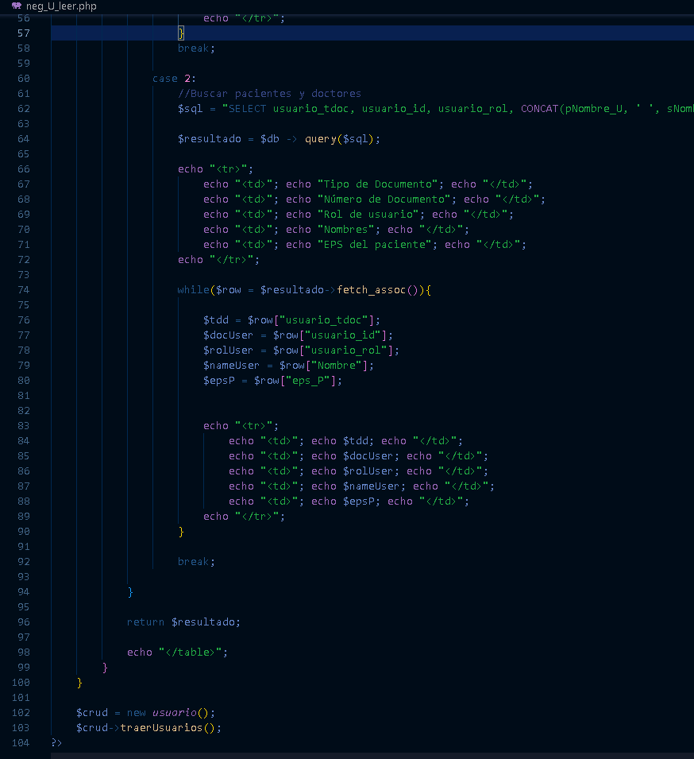

Después de tener el código que necesitamos, para hacer la prueba nos dirigimos al navegador y accedemos al localhost y después colocamos el nombre de la carpeta donde tenemos guardado el proyecto y luego el nombre del archivo que necesitamos probar, en este caso el archivo de (neg_U_leer.php)



Después probamos la funcionalidad del código

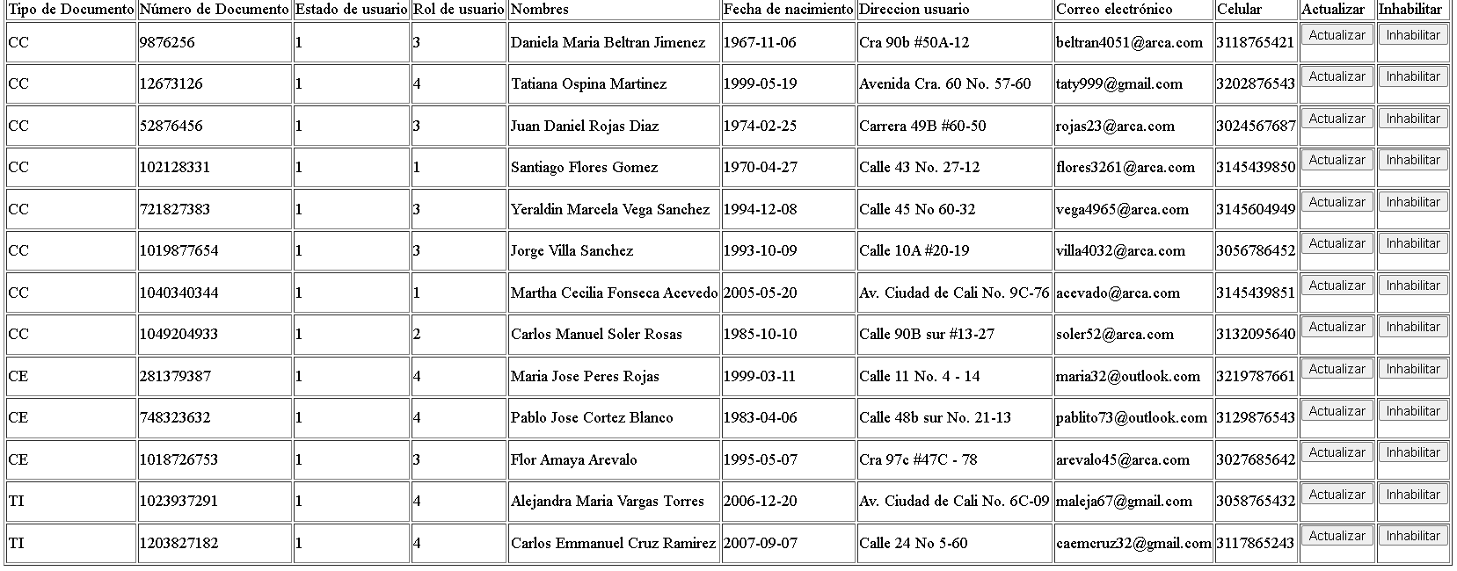Al hacer la prueba podemos ver el resultado exitoso

1. **Pruebas de caja negra**

En las pruebas de caja negra no nos fijamos en la estructura de código interno si no identificar las entradas y las salidas de cada funcionalidad solo importando el resultado esperado del sistema al ingresar o modificar datos

Para este caso usaremos el mismo archivo de leer del administrador, pero en este caso centrándonos solo en las funcionalidades de actualizar usuario y la función de inhabilitar su estado

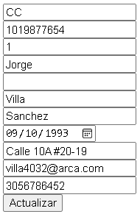

Al darle al botón de actualizar, el administrador puede actualizar los datos de los usuarios en caso de ser necesario, en este caso se muestra los datos del usuario, si queremos cambiar la dirección de residencia porque se trasladó el administrador puede hacerlo, (Actualizamos su dirección)



Aparece un aviso que nos indica la actualización exitosa y al volver a la tabla general verificamos el cambio

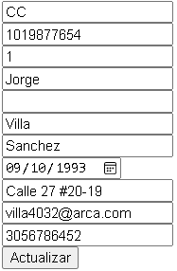

Como resultado de la prueba, los datos de entrada que le colocamos para que cambiara la dirección de Calle 10A a Calle 27, nos dio como datos de salida el resultado esperado

Y de igual manera el administrador puede inhabilitar a los usuarios que se encuentren activos dentro del sistema.

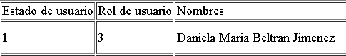

En este caso con este usuario podemos inhabilitar su usuario dando clic en el botón de inhabilitar en la parte derecha para comprobar si funciona.

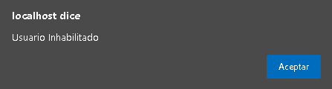

Localhost nos dará un aviso de que el usuario ha sido inhabilitado y para comprobar, vamos a verificar su estado

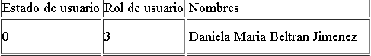

Ahora su estado es de 0 es decir inactivo

*.*

1. **Pruebas de caja blanca**

En las pruebas de caja blanca se verifica la estructura del código, diseño y estructura para mejorar aspectos de usabilidad y seguridad, en estas pruebas se verifican agujeros de seguridad, rutas mal estructuradas y bucles.

Para la realización de esta prueba se usará la técnica de cubierta de rama que comprueba todas las rutas posibles entre los if condicionales y los else entre otros bucles en el sistema.

En este caso se usará la verificación de inicio de sesión que incluye varios condicionales while y if que ayudan a validar el rol de los usuarios cuando ingresan al sistema.

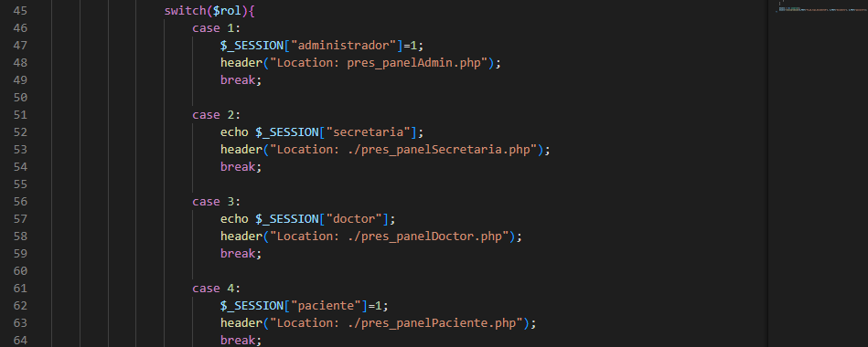

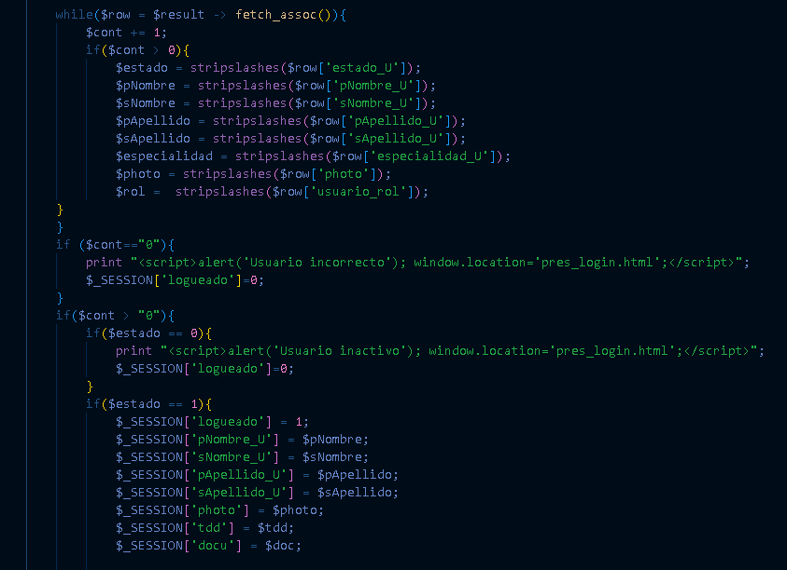

En este archivo se validan algunos bucles de inicio de sesión y seguridad con variables de sesión. Donde dependiendo el rol se ingresará al perfil del usuario, secretaria o paciente realizando su interacción adecuada con el sistema.

|  |  |
| --- | --- |
| Lo que se espera | Lo que se obtuvo |
| Se espera que al registrarse el usuario dependiendo el rol los mande al panel correspondiente y pueda acceder a sus respectivas funcionalidades | Al realizar el proceso de inicio de sesión todo funciono y se obtuvo el resultado esperado al iniciar valido el rol y lo envió al panel que le corresponde del usuario, secretaria o doctor. |

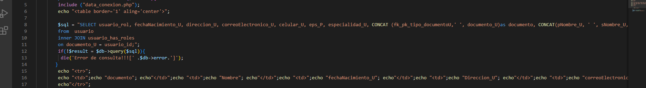

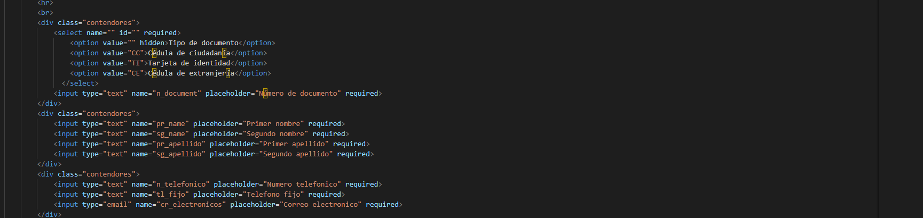En este archivo los administradores tienen acceso a los datos de los funcionarios y usuarios que están registrados en la página para realizar actualizaciones o inhabilitar algún paciente no valido en la página.

|  |  |
| --- | --- |
| Lo que se espera | Lo que se obtuvo |
| Al realizar la consulta se espera que aparezca la tabla con todos los datos de los que están registrados en el sistema para poder realizar la actualización o inhabilitar usuarios. | Al realizar la consulta no mostro la tabla con los datos de los funcionarios ya que en el “select” al utilizar el “concat” tenía errores de puntuación comillas entre otras cosas. |

Este archivo es la vista del formulario de PQRS donde el usuario pondrá su información sin necesidad de estar registrado en el sistema.

|  |  |
| --- | --- |
| Lo que se espera | Lo que se obtuvo |
| Se espera que al realizar el formulario se guarde la información enviándolo a el perfil del administrador tenga acceso a la tabla de PQRS. Esperando que con el concat se puedan disminuir las celdas dando una vista agradable al usuario | Al realizar el formulario se guardó la información en una tabla que será vista por el administrador con una vista agradable a la vista con toda la información completa. |

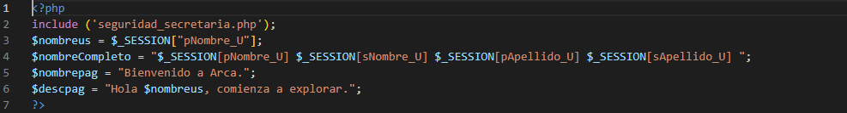

Este archivo mostrara el panel de la secretaria. Al realizar su inicio de sesión podrá iniciar su interacción agradable con el sistema.

|  |  |
| --- | --- |
| Lo que se espera | Lo que se obtuvo |
| Se espera que al iniciar sesión la secretaria pueda iniciar la interacción con el sistema de una manera agradable a la vista y se fácil uso. | Al realizar el inicio de sesión la secretaria pudo ingresar a su perfil y empezar la interacción del sistema de una manera sencilla y agradable. |

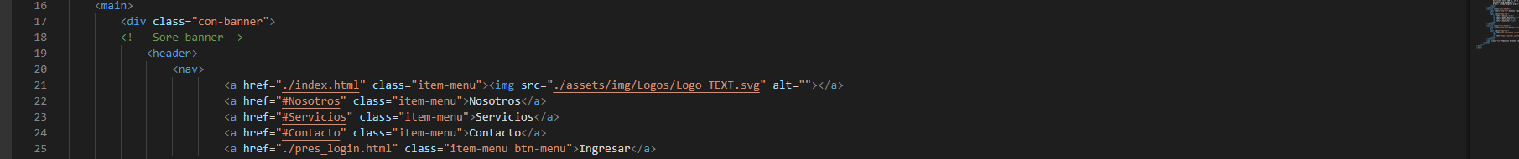

Este archivo muestra el banner del índex del sistema donde el usuario podrá dirigirse a otros sitios de la página.

|  |  |
| --- | --- |
| Lo que se espera | Lo que se obtuvo |
| Al usuario dar en el banner y oprimir el botón pueda dirigirlo al índex de ingresar o Servio etc. | Al dar clic en algún botón del banner dirigió al lugar esperado de la página sin ningún error o dificultad. |